ENTREVISTA
ZECA DIRCEU
Líder do PT na Câmara
“NÃO PODE HAVER ANISTIA E NEM TOLERÂNCIA
COM GOLPISTAS”
Por Vasconcelo Quadros

Para o líder do PT na Câmara, Zeca Dirceu, 2024 será um ano de alianças apenas com partidos que possam fortalecer o governo Lula, os candidatos do partido ou aliados que tiverem mais chances como cabeças de chapa, mas sem acordo ou concessões ao bolsonaris- mo. “Se o PT e o governo não tiverem cuidado podemos ver um aliado abraçado a alguém que nos odeia e vai nos tratar como inimigo durante a eleição. Sempre que puder vou dizer ao presidente Lula que não abra concessão a ministro que esteja na campanha com bolso- narista. Tem de ser tolerância zero com quem é extremista.” Mesmo em municípios onde tem dikculdades eleitorais, diz ele, o PT con- ta com 20% dos votos, um capital que pode ser negociado com aliados. Certo de que o senador Sergio Moro (União Brasil-PR) será cassado por caixa dois e abuso de poder eco- nômico, Zeca Dirceu anuncia que é pré-can- didato à eventual vaga. O deputado akrma que a bancada na Câmara quer a presidente do PT, deputada Gleisi Hoffmann, como mi- nistra na reforma que está sendo organizada pelo governo.

REFORMA
Deputado
Zeca Dirceu diz que governo vai levar para o ministério partidos como União Brasil, PP, MDB, PSD e
Republicanos

Como o sr. viu a efeméride de um ano do 8 de janeiro, na última segunda-feira?
A gente aplaude a postura do Judiciário de continuar julgando, condenando e punindo. Não pode haver anistia e nem tolerância com atitude tão criminosa, terrorista, como ocorreu no 8 de janeiro. E o País con- seguiu fazer isso sem parar e sem deixar de tratar os assuntos prioritários. Nós não desejávamos a CPMI, mas a oposição insistiu em criar e acabou evidenciando ainda mais o quanto que o Jair Bolsonaro é responsável por todo esse caldo de cultura antidemocrática, golpista.

4 ISTOÉ 2814 17/1/2024

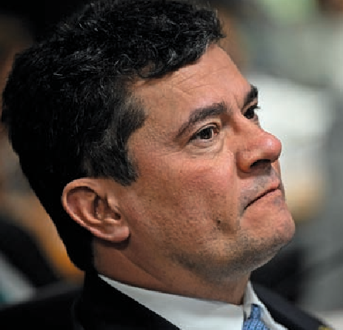
Distribuição 100% gratuita - Clube de Revistas

O que mudou?
Não tem mais espaço para sentimento de ódio, violência e golpe. Quem tinha dúvida sobre o respeito à democracia e às instituições não tem mais porque está vendo as pessoas sendo conde- nadas a penas duríssimas. O País viveu um momento muito delicado e triste, mas evoluiu e conseguiu avançar. Mas faltam algumas coisas. Temos que aprovar a legislação para combater a mentira, a propagação do ódio e pe- nalizar quem produz e distribui men- sagens insanas, atentando muitas vezes contra crianças nas redes sociais. Acho que o País virou uma página, amadureceu e evoluiu.

Qual será a estratégia do PT nas eleições municipais?
Tenho defendido que além de eleger

“Em relação a Sergio Moro, tem caixa 2, abuso do poder econômico e campanha fora de época. São crimes. Se outros
já foram cassados por isso, por que ele não vai ser?”

simpatia pelo Bolsonaro. O critério é o posicionamento político, o histórico de vida e o comprometimento com a democracia. Tem de chamar os minis- tros para uma conversa. O PT é muito grande e pode ser decisivo em muitas cidades. Mesmo em lugares mais difí- ceis o PT tem 20% do eleitorado.

Parte do radicalismo migrou pa- ra o Congresso e busca confron- tar o STF. É reflexo da tentativa de golpe?
Com certeza. Um ou outro extremis- ta na Câmara ou no Senado quer transformar criminosos do 8 de ja- neiro em vítimas, tentando criar uma narrativa insana. Quem está preso e foi condenado é criminoso, atentou contra a democracia e queria destruir as sedes dos Três Poderes dando um

os seus, o PT estabeleça estratégia de apoiar todos aqueles que têm ajudado Lula a governar. Encaro 2024 como o ano de alianças e de pactos. Não vamos entrar em qualquer disputa só pra marcar posição. A gente tem de ter responsabilidade com Lula e com o Brasil que está esperando soluções em todas as áreas. Mas não pode ter nenhum tipo de tolerância ou concessão com aqueles que já estão se mostrando explicita- mente aliados a esse modelo atrasado que o Bolsonaro repre- senta. Sempre que puder vou dizer ao presidente Lula que não podemos abrir concessão ou ser tolerante com o extre- mismo. Um ministro de Estado, seja lá de que partido for, não pode se aliar a figuras do bolsonarismo. Isso seria inaceitável. Tem de ser tolerância zero com quem é extremista.

O que o preocupa nesse sentido?
Se o PT e o governo não cuidarem, daqui a pouco a gente vai ter gente do governo ou do partido, por uma questão local, abraçando alguém que nos odeia, é adversário e vai nos tratar como inimigo no processo eleitoral. Não podemos fazer essa concessão.

Como será o processo de alianças?
Precisa ter equilíbrio. Vai ter uma política de alianças muito forte para eleger os que são governistas. Importante o governo sair vitorioso da eleição, elegendo gente que apoie partidos que são da base do governo e derrote os bolsonaristas raiz, que são poucos, mas estão aí se preparando para eleições, inclusive com chance de ganhar. Não vamos fazer concessão, mas a exclusão não pode se dar por sigla partidária. No Paraná conheço prefei- tos que estão filiados ao PL, mas não têm nenhum tipo de
golpe. Eles ficaram isolados, se apequenaram e foram para um extremismo que vai custar caro mais adiante. O Lula foi impedido de disputar a eleição de 2018. O Fernando Haddad fez uma bela disputa e nós aceitamos a derrota. Quem per- de na democracia tem de ter postura, caráter de reconhecer a derrota e ir cuidar da vida.

É difícil ser governista num Congresso de maioria con- servadora, bolsonarista?
Muito mais difícil do que eu imaginava.Tem deputados e se- nadores que vivem uma busca por likes, mídia, com repercus- são em redes sociais. Para alguns atacar o Supremo entra nesse contexto, que rejeito. Não que não tenha queixas, porque sei o que o Supremo representou para vida do meu pai (o ex-
-ministro José Dirceu) e para o presidente Lula. Eles pagaram por uma decisão do STF e gente acabou sofrendo junto como família, mas não guardo nenhum tipo de mágoa e acho que não cabe nenhuma revanche ou tentativa de limitar a atuação do Supremo. Claro que é justo e natural que a Câmara queira ser respeitada e não seja tolhida de nada, mas não é com rompantes que a gente vai amadurecer a relação das institui- ções no País. Trabalhamos inclusive para que aquele texto que veio do Senado restringindo a atuação do STF entrasse na gaveta, onde espero que fique por muito tempo.

Acredita que Bolsonaro deve responder pelo 8 de ja- neiro?
Ele será responsabilizado! Tem um processo em curso, mas não vamos querer para nossos adversários o que foi feito com o Lula. Não queremos julgamento sem provas, atropelado. >

Entrevista/Zeca Dirceu

Queremos que o processo legal e dentro do Estado de Direito prevaleça para nossos adversários.

O PT já dá como certa a cassação do senador Sergio Moro. Caso ocorra, o que mudaria?
A provável cassação do Moro muda muito a conjuntura políti- ca no Paraná. Vamos ter uma nova eleição. Estou muito ani- mado: sou pré-candidato e acho que nós temos uma chance grande. O Requião (ex-governador Roberto Requião) foi nosso candidato ao governo do estado e fez 26,23%. Com a votação que o Lula teve lá, o PT larga com 30% dos votos. A gente tem a condição de ganhar a eleição, o que seria uma façanha muito relevante do ponto de vista político e simbólico.

De onde vem a confiança na cassação?
Pelo que o Moro cometeu. Ele deve ser cassado porque tem provas contra ele. Não estamos fazendo uma vingança e nem um ato à margem da lei. Converso com advogados do PL e do PT, dois partidos bem distintos, apontando a mesma coisa, ou seja,caixa 2, abuso do poder econômico, campanha eleitoral fora de época. São crimes sobre os quais a lei é muito clara: cassação. Se outros já foram cassados por isso, por que ele não vai ser? Estou já com vontade de fazer campanha, mas não posso porque estaria cometendo os crimes que o Moro cometeu.

A presidente do PT, Gleisi Hoffmann, também era can- didata.
No PT e na bancada o destino da Gleisi é um assunto bem resolvido: ela deve ocupar um espaço na Esplanada dos Minis- térios. Mas isso cabe ao presidente
Lula, que sabe qual é o momento. Se ele tomar essa decisão agora, ela vem
participe da execução orçamentária, vai levar para dentro da Esplanada gente de outros partidos, como União Brasil, PP, Republicanos, MDB e PSD, ocupando cargos dos mais impor- tantes. O governo decidiu romper com aquele período de aposta na polêmica, no conflito, nas ameaças e estabeleceu um processo muito contínuo de diálogo. Trouxe para dentro outros partidos, dialoga e tem votos de uma parte da oposição para temas importantes do País. Lula soube requalificar essa questão de o Congresso influenciar na execução orçamentária. Ficou pra trás o orçamento secreto e veio um processo de programas. O dinheiro está lá dentro dos ministérios, mas tem critérios para liberar. É em cima de questões programáticas.

Mas há reclamações, inclusive no PT, sobre demora nos acordos.
É que essa decisão muitas vezes é lenta ou não teve a amplitu- de que os partidos imaginavam, o que é natural e acontece também em outros países. Partido, líderes, deputados sempre querem mais e nem sempre o governo consegue dar ou então há contratempos. Mas o governo tem cumprido o que combinou.

O Brasil assumiu compromissos com a pauta verde, mas passou a fazer parte da OPEP+. Não há contradição?
Nas agendas internacionais que participei todos, é claro, colocam a pauta ambiental como o principal foco de negociação. O Brasil tem tudo para ser a grande potência ambiental verde de produção de energia renovável, em meio ao petróleo. É um ativo valioso. O Brasil vai trazer eles também para um pouco mais junto dessa transição energética para a qual a Petrobras
já tem planos, mantendo a produção do petróleo, mas fazendo a transição para a energia verde. A Petrobras, no

em boa hora. Gleisi tem toda capacida- de para contribuir muito com o gover- no e com o País. É honesta, qualificada, competente, trabalhadora e muito corajosa. Sabe enfrentar os assuntos mais espinhosos e faz bem o debate político, o que é muito importante. A política muitas vezes é deixada em segundo plano, o que considero um erro, porque ela tem de puxar as ações e decisões de governo.

Que reforma ministerial o PT de- fende?
O governo está no rumo certo. Vai ser de forma ampla, com gente diferente, que não esteve na campanha para um governo de união e reconstrução. O governo vai permitir que o Congresso
“No PT e na bancada o destino
da Gleisi Hoffmann está resolvido: ela deve ocupar um espaço na Esplanada dos
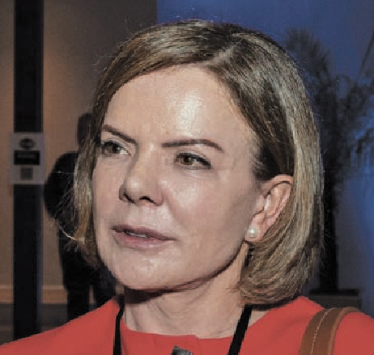
Ministérios. Ela sabe enfrentar assuntos espinhosos”
Rio Grande do Sul, já produz diesel a partir de matéria verde, de soja. Quan- do se coloca o diesel verde ao lado do petróleo é praticamente igual. Isso mostra que o governo já deu passo para ser uma grande potência verde. Se o Brasil, que não é tão rico como os países do Oriente Médio, faz, esses países também podem produzir ener- gia sem depender só do petróleo. Foi um gol de placa do Brasil e em nada desabona a pauta verde ou a imagem que o Lula foi construindo. Se associa justamente para levar a pauta verde para lá. Não estamos sendo capitula- dos, não mudamos o nosso conceito de cuidar do meio ambiente como uma pauta prioritária. Pode ser que eles mudem com a nossa presença.

6 ISTOÉ 2814 17/1/2024

FOTO: MATHILDE MISSIONEIRO/FOLHAPRESS

